***1-Introducción***

Robots son aquellos sistemas electromecánicos conducidos por un cierto programa que les permite realizar una determinada tarea de forma autónoma.

***2-Programación de robots***

Para ser capaces de definir el comportamiento de un robot existen dos niveles de programación, gestual y textual:

-Gestual: En la programación gestual el robot interviene en el proceso como un digitalizador de posiciones por las que luego pasará a ejecutar la tarea. No es necesaria experiencia por parte del usuario, ya que la definición de su comportamiento se realiza con métodos sencillos:

*Moviendo manualmente el robot a la posición deseada.

*Mediante un sistema maestro-esclavo por lo que lo movimientos realizados por el operador en el maestro son seguidos por el esclavo.

*Por medio de un mando que permita definir y registrar posiciones, es la opción más usada.

-Textual: La secuencia de posiciones del robot es definida mediante un programa que define el movimiento del robot y su relación con el entorno (ya que puede obtener información de él). En este caso si es necesaria experiencia en técnicas de programación y realización de estrategias de movimiento basadas en información sensorial. Dentro de la programación textual se pueden distinguir tres tipos:

*Nivel robot: orientados a las operaciones y secuencia de ellas que el robot debe realizar para llevar a cabo la tarea (lectura de sensores y movimiento de actuadores).

Ejemplos de lenguajes:

-> ANORAD

-> EMILY

*Nivel objeto: las instrucciones se dan en función de los objetos a manejar, las instrucciones a nivel robot se conseguirán consultando una base de datos.

Ejemplos de lenguajes:

-> RAPT

-> AUTOPASS

*Nivel tarea: el programador debe establecer cuáles son las acciones que debe ejecutar el robot, pero no tiene necesariamente que detallar cómo hacerlo. Es el sistema el que decide qué movimientos y comprobaciones sensoriales debe realizar, y en qué orden. Las decisiones se toman en función de:

-> Los objetivos propuestos.

-> El estado en cada momento del mundo del robot.

Ejemplos de lenguajes:

-> STRIPS

-> HILAIRE

***3-Relacion de los lenguajes de programación de robots y los habituales***

Podemos distinguir dos clasificaciones en los lenguajes, por una parte, hay lenguajes que son habituales en programación, como c++, java, Python, Matlab…, al que se añaden funciones específicas de programación de robots mediante librerías y por otra parte hay lenguajes desarrollados por la empresa fabricante de robots exclusivamente para sus unidades.

En lo referente a diferencias en cada una de las dos clasificaciones anteriores, los lenguajes de empresa se diferencian de los habituales en el modelo de interfaz que poseen mientras que el segundo grupo solo se diferencia en la librería importada con respecto a su correspondiente habitual, además, ambos grupos poseen instrucciones de posición y movimiento que no tienen los lenguajes habituales.

Debido a la gran heterogeneidad que existe en los lenguajes industriales (dependientes de la función del robot), solo podemos señalar características comunes puntuales entre ciertos lenguajes (como Karel (mencionado posteriormente) y Pascal), pero no podemos agrupar a todos en una serie de características generales.

***4-Lenguajes en empresas***

La mayor parte de las empresas tienen su propio lenguaje de programación de robots teniendo en cuenta solo sus necesidades en cuanto a software y variedad de protocolos de comunicación con los dispositivos hardware.

Como ejemplo tendríamos:

-ABB con el lenguaje RAPID

RAPID es un lenguaje de programación textual de alto nivel desarrollado por la empresa ABB. Una aplicación RAPID consta de un programa y una serie de módulos del sistema. El programa es una secuencia de instrucciones que controlan el robot y en general consta de tres partes:

-Una rutina principal (main): Rutina donde se inicia la ejecución.

-Datos de programa: Definen posiciones, valores numéricos, sistemas de coordenadas, etc.

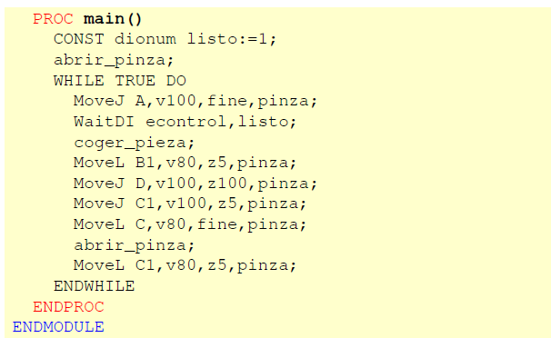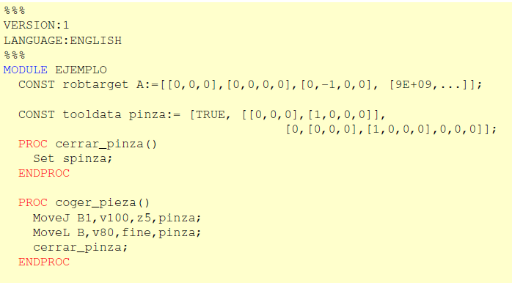 -Subrutinas: Sirven para dividir el programa en partes más pequeñas a fin de obtener un programa modular.

-Fanuc con Karel

KAREL es un lenguaje de bajo nivel muy similar a Pascal. Cuenta con variables fuertemente tipadas, constantes, tipos personalizados, procedimientos, funciones, etc. KAREL es un lenguaje compilado, el fichero.KL debe traducirse a un fichero.PC antes de cargarse y ejecutarse en el controlador.

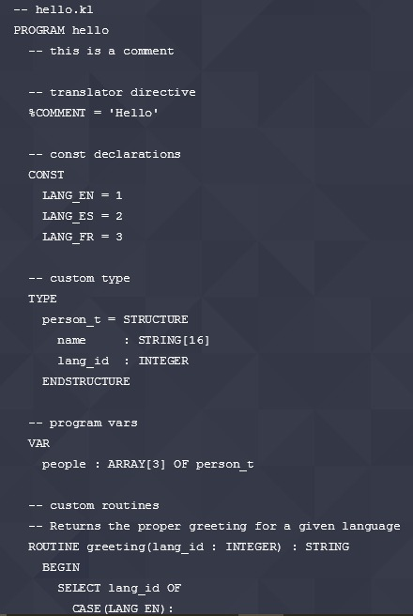

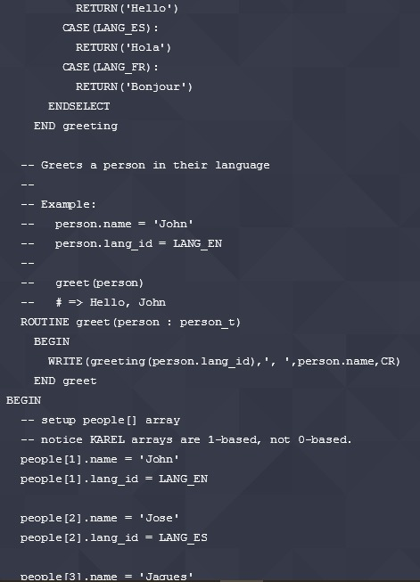

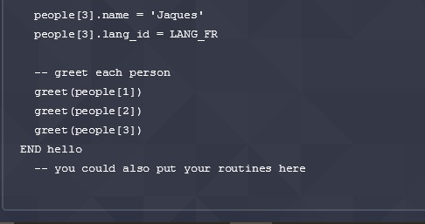

-ADEPT con V+ (o VIII):

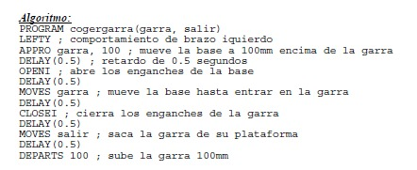V+ es un lenguaje de programación interpretado y estructurado de alto nivel que proporciona inteligibilidad, fiabilidad, adaptabilidad y transportabilidad. En V+ cada línea se interpreta como una instrucción del programa y las diferentes tareas poseen prioridades asignables.

***5-Lenguajes en educación***

Actualmente los robots se han convertido en una forma educativa de interesar a la juventud en el mundo de la programación, la inteligencia artificial y la robótica.

Como sucedía en el mundo de las empresas, también hay compañías con su lenguaje propietario, pero la mayoría soportan lenguajes típicos en programación, además suelen soportar Scratch o poseer una interfaz similar a este último, pero compilando en otro lenguaje.

Algunos lenguajes en este ámbito (no normalmente utilizados):

- Scratch

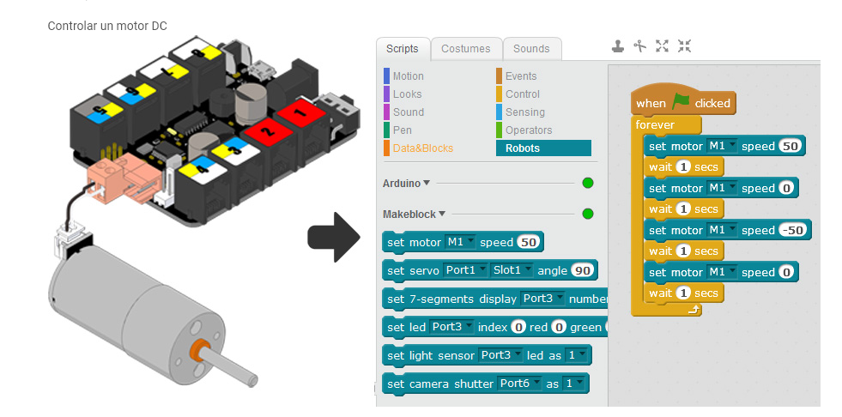-Derivado de Scratch tenemos Makeblock ha desarrollado mBlock, un software basado en Scratch especialmente diseñado para niños, con él aprenderán a controlar su robot mediante sencilla programación gráfica de arrastrar y soltarbloques. Makeblock permite usar Scratch con placas Arduino ya que traduce los bloques de Scratch a código fuente de Arduino.

-Scracth también es utilizado juntoLEGO Education WeDo, que es un material de robótica orientado a los más jóvenes.

-Matlab cuenta con la Robotics Toolbox que proporciona funciones para el estudio y simulación de los movimientos de las articulaciones de un robot, así como generaciones de trayectorias y cinemáticas.

-Microsoft Robotics Developer Studio que es una herramienta para la creación de aplicaciones robóticas. Posee un soporte de tiempo real orientado a servicios y está desarrollado sobre el entorno .NET y soporta lenguajes de programación como VB.NET, Python, Visual Basic, VPL o C#.

***6-conclusión de los 2 anteriores***

Las acciones realizables en ambos ámbitos son similares a pesar de la exclusividad de lenguajes en el mundo empresarial, y a diferencia de los lenguajes comunes en ambos ámbitos, podemos denotar un destacable cambio en la interfaz de programación (más sencilla y visual en el educativo).

***7-Bibliografía***

<https://es.wikipedia.org/wiki/Robot>

<https://analisisyprogramacionoop.blogspot.com.es/2014/10/programacion-de-robots.html>

<http://platea.pntic.mec.es/vgonzale/cyr_0708/archivos/_15/Tema_5.6.htm>

<https://blog.robotiq.com/what-is-the-best-programming-language-for-robotics>

<https://en.wikipedia.org/wiki/Educational_robotics>

https://blog.robotiq.com/what-is-the-best-programming-language-for-robotics

<http://petercorke.com/wordpress/toolboxes/robotics-toolbox>

https://www.makeblock.es/soporte/mblock/

<http://codigo21.educacion.navarra.es/autoaprendizaje/primeros-pasos-con-scratch-y-lego-wedo/>

<http://www.onerobotics.com/posts/2013/introduction-to-karel-programming/>

http://www.monografias.com/trabajos3/progrob/progrob.shtml